## **Uwaga na groźne SMS-y dotyczące przesyłek**

Właśnie ruszyła nowa kampania oszustów. Polacy otrzymują różne warianty SMS-ów, które dotyczą przesyłek. A to, że nie “można było jej dostarczy”, a to że “trzeba zmienić preferencje dostawy”, albo że to “ostatnia szansa aby paczkę odebrać”.

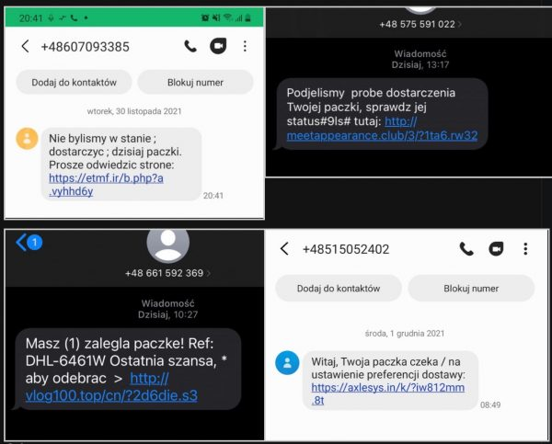

### Ofiar będzie sporo…

Obawiamy się, że ofiar może być sporo, bo jesteśmy przed świętami, gdzie sporo osób kupuje prezenty na święta i właśnie czeka na przesyłkę… Negatywne skutki tego ataku dotyczą tylko użytkowników Androidów. Ale SMSy są oczywiście wysyłane masowo, do wszystkich. I wiele osób, niestety, podświadomie kojarzy je ze swoimi zamówieniami “sprzed chwili”. Widać to nawet w wiadomościach Czytelników do nas, którzy tak zgłaszają ten spam:

*Dostałem dziwne SMS informujące o zapłacie za przesyłkę. Faktycznie zamówiłem paczkę do paczkomatu i ma zostać dostarczona w najbliższym czasie, więc widocznie wyciekł numer telefonu gdzieś po drodze.*

Nie, numer telefonu nie wyciekł (nie w tym przypadku). Wiadomości dostają wszyscy, którzy byli np. w książkach kontaktowych ofiar poprzednich kampanii oszustów.

### Na czym polega atak?

Wiadomości zawierają linki, które przekierowują użytkowników na strony, które nakłaniają do instalacji złośliwych aplikacji, tzw. trojanów bankowych:

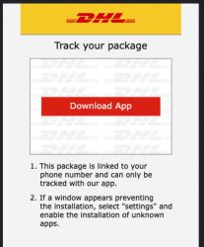

Zainstalowanie aplikacji może spowodować utratę pieniędzy z rachunku bankowego ofiary.

### Kliknąłem w link — co robić?

Jeśli tylko kliknąłeś, w przypadku tego ataku nic nie musisz robić. Jeśli jednak pobrałeś i zainstalowałeś aplikację na swoim Androidzie, to **natychmiast skontaktuj się ze swoim bankiem**, dzwoniąc z innego urządzenia niż smartfon na którym dokonałeś instalacji.

FFlag{giganciprogramowania}